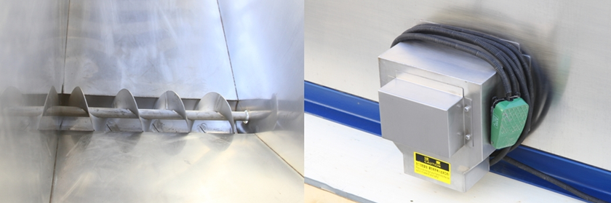
Distributeur & bac de collecte de gla]ons en acier inoxydable 304 de qualité alimentaire sortie de glace

De cette façon, vous pouvez emballer en sacs les glaçons de 3 kg, 5 kg, 10 kg ou d’autres poids pour les vendre sur le marché.
De plus, le réservoir, le distributeur, le bac de collecte de glace et le cadre de la machine sont tous en acier inoxydable 304 pour garantir la qualité alimentaire et la santé.
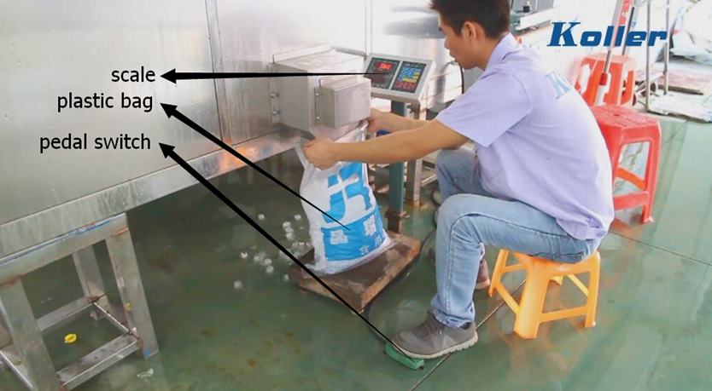
Emballage et pesage en même temps
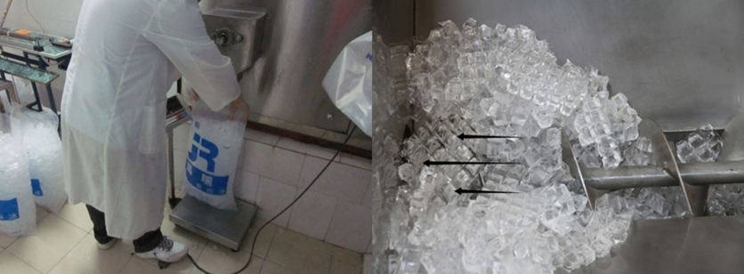
Emballage de glaçons le distributeur convoye les glaçons sortis du bac de collecte de glace
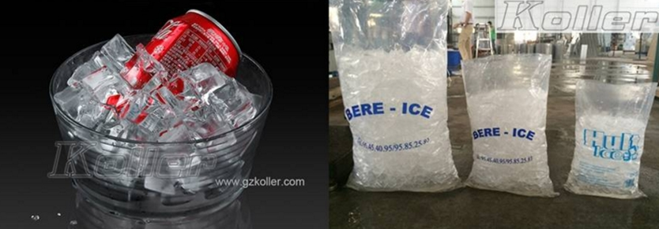
Sacs de glaçons

* Mr. Mbany, que pensez vous de la fonction d’emballage de notre machine?

Dans l’attente de votre réponse
Merci

Cordialement,
Jamko Ye (Directeur des ventes)

